
全 日 制 本 科 生 学 士 学 位 论 文

基于Android的蓝牙智能健康系统的
设计与实现

学生姓名： 刘煜
指导教师： 肖如良
学科专业： 软件工程

软件学院

二〇一五年四月

蓝牙智慧健康系统的设计与实现

软件学院 软件工程专业
123012011107 刘煜 指导老师 肖如良教授

【摘要】随着现代信息的技术的不断发展及人们对健康的日益关注，健康检测设备越来越多地走进寻常百姓家。目前国内的智能健康软件还存在着不实用、通信差等不足。本文综合国内外现有的研究，对现有的智能健康软件状况进行分析，结合现在Android市场的火热以及蓝牙技术的兴起提出一个有效的改进方案——医疗健康设备和蓝牙设备技术的结合。其思想就是开发一个拥有蓝牙权限的健康系统，使Android设备能与蓝牙医疗测量设备进行可靠通信；当用户在蓝牙医疗测量设备进行测量时，所测数据就会通过蓝牙传输到Android设备，健康系统再对所接收的数据进行处理分析并上传服务器。其优点在于可以对数据进行分析与存储，免去手工记录的繁琐，帮助用户便捷地管理自己的健康信息，和以往的医疗健康系统比较起来有着较大的优势。
【关键字】 Bluetooth；Android；Java；医疗

目录
第一章 绪论 1
1.1背景和意义 1
1.2国内外研究现状 1
1.2.1 蓝牙的现状和改进想法 1
1.2.2 Android现状和改进想法 2
1.2.3 关于智能健康系统的体会、启发与想法 2
1.3论文简介 3
1.3.1论文工作 3
1.3.2论文结构 3
第二章 智慧健康系统简介 3
2.1智慧健康系统的工作流程 3
2.2智慧健康系统的创新点 4
2.2.1一对多 4
2.2.2云存储 4
2.3智慧健康系统配套设备简介 5
第三章 智慧健康系统需求分析 5
3.2健康账户的需求分析 6
3.3蓝牙搜索匹配与数据传输传输的需求分析 8
3.4数据分析与统计的需求分析 9
第四章 蓝牙智慧健康系统的设计与实现 10
4.1总体设计 10
4.2详细设计 11
4.2.1后台设计 11
4.2.2前端设计 12
4.2.3数据库设计 12
4.3后台实现 12
4.3.1蓝牙传输实现 12
4.3.2用户业务实现 16
4.4前端实现 16
4.5数据库实现 19
第五章 蓝牙智慧健康系统的测试 20
5.1测试方案 20
5.2测试用例 20
5.3测试结果 21
5.4结果说明 24
第六章 总结 24
参考文献 25

第一章 绪论

1.1背景和意义
蓝牙（Bluetooth），是一种支持设备短距离通信（一般10m内）的无线电技术。能在包括移动电话、PDA、无线耳机、笔记本电脑、相关外设等之间进行无线信息交换。利用“蓝牙”技术，能够有效地简化移动通信终端设备之间的通信，也能够简化设备与因特Internet之间的通信，从而让数据传输变得更加迅速高效[1]。蓝牙技术自提出以来，在短短几年时间内已经风靡全球，无数家企业推出了蓝牙芯片、蓝牙平台、蓝牙电器等产品。
Android是谷歌的开源移动开发平台，现已成为移动开发领域的主流[2]。随着越来越多硬件供应商加入Android操作系统的阵营，谷歌已经成为移动领域的新霸主，因此在未来几年，Android产业所创造的价值，将是我们无法预估之大。
本文综合以往蓝牙、安卓的文献研究成果，深入了解基于Android的蓝牙健康软件开发模式，将从Bluetooth开发，Android开发，医疗健康软件现状三个方面进行阐述。
国外的智能健康软件发展已久。目前在国内，智能健康软件也是发展得如火如荼，但是能真正应用并且实用好用的智能健康软件少之又少。我认为，一个智能健康软件如果要实用，要好用，就必须具有方便的传输，国内的智能健康软件在这方面做得不是很好。我认为，如果能把新兴的蓝牙技术运用到现在的智能健康软件中，将是一个很大的变革。

1.2国内外研究现状

1.2.1 蓝牙的现状和改进想法
在国外，蓝牙应用已经发展到一个比较完善的地步。虽然蓝牙出现才短短十年，但是在近几年发展及其迅速。在西方发达国家，几乎每个行业都可以涉及到蓝牙，几乎每种商品都可以和蓝牙产生关系提升其科技感[3]。蓝牙手表，蓝牙项链，蓝牙浇灌机……各种产品层出不穷。因为蓝牙能抛开传统连线的束缚，所以称为各种高科技产品通信的重要纽带。甚至在未来，因为蓝牙通信的方便性和独特性，将形成一个全面庞大的蓝牙系统，我们身边的一切都可以运用蓝牙建立关联。但是，说到底蓝牙是一种还没有完全成熟的技术，尽管被描述得前景诱人，但还有待于实际使用的严格检验[4] [5]。蓝牙的通讯速率也不是很高，在当今这个数据爆炸的时代，可能也会对它的发展有所影响。
在国内，蓝牙应用虽然没有那么火热。但是在近几年，蓝牙耳机，蓝牙音箱等设备也在我们身边广泛出现[6]。目前在国内，如果一个软件和蓝牙扯上关系，就会成为一个很好的卖点。比如现在很火的面对面蓝牙支付等。
现在国内的蓝牙软件存在着一些不足。（1）首先，蓝牙通信多是一对一，无法进行一对多。（2）蓝牙安全性存在问题，很容易被其他设备进行连接[7]。因此，在这次项目中，我提出了以下两点改进。（1）蓝牙进行一对多通信。因为在实际生活中，同时测量血压血氧的现象是很常见的，如果只能一对一通信，就会造成许多不便。因此，在此项目中，我希望一台Android设备能同时和至少2部的医疗设备相连。（2）对蓝牙的安全性进行加强：首先在进行连接时，加入探查命令，如果不是正确的医疗设备则不允许进行连接[8]。其次，限定蓝牙连接搜索时间，如果允许搜索时间太长，则不安全可能性会大大提高。

1.2.2 Android现状和改进想法
在国内，Android的发展可谓是如火如荼。各大中小型团队的出现，使每个类型的应用都有好几个不同的APP。由于Google的品牌效应，塞班系统的没落，加上百姓生活水平的提高，而Android设备可以满足各个阶层的需要，所以Android设备在看得见的未来还是将在国内电子设备中占有主导地位[9]。
在西方发达国家，Android系统虽然受着IOS系统的冲击，但是Android系统拥有IOS系统所不具有的开发性。我认为在这个信息爆炸的年代，开放性是及其重要的，苹果因为其相对封闭性，能否继续辉煌我们不得而知。但是Android因为其开源平台，无需授权，开发便捷的特点，使得Android的APP数量远多IOS系统，这也是Android系统源源不止的发展动力。
但是在国内的Android开发有着这样的问题:1.因为Android开源平台，无需授权的特点，国内的‘山寨’软件非常之多，不仅小团体抄袭，甚至知名公司也会进行移植，这对是许多开发者非常大的打击。2.APP数量太多，几乎每个类型的应用都有几十上百个团体在做，只有位于金字塔顶的APP（拥有最多忠实客户）能获得收益，而许多新APP则无人问津[10] [11]。所以我认为，在接下来的开发中，首要注重的是创新性。只有把自己的应用和别人的应用区分开来，开创一个比较新的发展空间，才能获取第一批用户从而继续发展。只有及时更新，才能让自己的软件始终走在最前端，否则一旦大公司或者小团体进行模仿改进后，旧的软件就很容易被抛在后面[12]。我认为，把蓝牙和医疗保健系统结合起来具有较好的创新性，是一个比较新的概念，而且目前国内做的比较少，具有比较大的空间，是很有发展前景的。

1.2.3 关于智能健康系统的体会、启发与想法
智能健康系统是针对物联网技术在医疗方面的应用,基于嵌入式系统、无线通信、手持设备等最新实用技术,以社区家庭老人健康监护为应用目的医疗系统[13]。生命体征数据的搜集对比,是医生对患者进行及时诊断最重要的依据。应用通信产业新技术,使检测设备能够实现对个人健康进行量化评估、监控及早期治疗干预,正逐步改造慢病监护、远程诊疗和急救、亚健康管理的传统模式[14]。因此智能健康系统的出现，极大地方便了人们生命体征数据的搜集与诊断。刚刚落幕的2014国际消费类电子产品展(International Consumer Electronics Show,简称CES)几乎成了智能健康设备的竞技场,除了常规的腕表和眼镜式可穿戴设备之外,婴儿服、牙刷、发带、手链、床头灯都成了电子厂商们PK创意和设计的最新战场。刘砚青认为，随着现代信息的技术的不断发展及人们对健康的日益关注，智能健康设备大潮即将来袭[15]。
在国内，智能健康系统才刚兴起。现在国内的智能健康系统都有以下几个问题：1.实用性差：国内的健康系统，多是主打健康提醒，健康规划等虚功能。真正实用的智能健康系统少之又少。2.通信差：现在许多系统，都是用互联网或者Wifi进行通信，但是许多人（特别是老人）没有实用互联网的习惯，而医疗系统的主要用户之一就是老人[16]。这造成了软件的局限性。对此，我有几点想法：1.想开发一个真正实用的系统，就要从用户的需求入手。这几年，糖尿病困扰着许多中老年人，但是单纯用血糖仪测量存在记录、分析等等不足。所以如果有一款操作简单，实用，直观的测血糖应用软件，那对中老年人来说是非常实用的。2.蓝牙通信，具有随时随地可以使用，方便快速的优点，非常合适这次的开发。我认为，一个使用蓝牙通信，具有记录分析功能的血糖仪软件是非常实用的。

1.3论文简介

1.3.1论文工作
针对上述问题，本文设计开发一款使用蓝牙通信的智慧健康检测软件。本系统能和具有蓝牙功能的健康测量软件配套使用，对数据进行分析与存储，帮助用户便捷的管理自己的健康信息。开展此智慧健康系统的总体设计并编码实现。并通过测试以验证课题研发成果的可用性和有效性。

1.3.2论文结构
本文第2章介绍智慧健康系统及其配套设备；第3章介智慧健康系统的需求分析；第4节介绍智慧健康系统的设计与实现；第5节通对智慧健康系统进行测试；第6节总结全文，展望未来工作。

第二章 智慧健康系统简介

2.1智慧健康系统的工作流程
智慧健康系统是一个安装在Android设备上，能与具有蓝牙功能的健康检测仪器（血氧仪，血压计，血糖仪，尿检仪等）配套使用的应用。当用户使用健康检测仪器测量获得数据后，健康检测仪器就会通过蓝牙设备与Android设备进行通信，在进行一系列的交互后最终会把数据以二进制的形势发送给Android设备。在对获得数据进行解析后，智慧健康系统将把获得的数据以直观的形式（图标，折线图等）展示给用户，并对数据进行存储分析。其中最重要的环节，就是在健康检测仪器与Android设备的通信中。
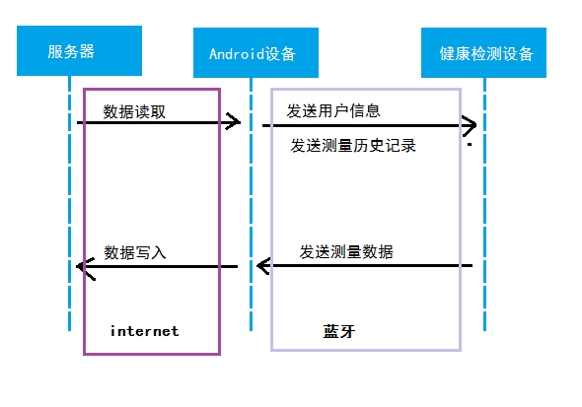
图 2-1 简单消息传递流程

2.2智慧健康系统的创新点

2.2.1一对多
智慧健康系统为能真正做到实用以及拥有更好的用户体验，使用了一对多模式。这里的一对多主要是指两个方面：（1）蓝牙通信一对多：一台Android设备能够与超过两台家庭健康检测系统匹配。因为在实际生活中，用户在测量血压的同时测量血氧是很常见的，所以一对多通信是必须的。(2)用户管理一对多：一台Android设备能同时拥有多个用户，每次测量时候可以选定不同的用户进行测量。因为在一个家庭中，往往不只一个用户进行测量，多个用户管理不仅有着更好的用户体验，还能使数据管理更加方便。

2.2.2云存储
在数据被收集以后，数据将被存放到云中（本系统中是阿里云空间）。这样数据的存储不仅安全，而且只要使用正确的账户，就能在不同地方同步到不同的机器上。这样用户的信息就是“活”的，用户的健康检测将不再局限于一台机子上。而且如果数据量足够大，这些存储的数据还能被用作医学研究，也是非常有医学科研价值的。

2.3智慧健康系统配套设备简介
本系统与怡成公司开发的电子健康检测系统配套使用，主要的几种设备如下：
1.血糖仪
获取数据：血糖测定值（mmol）
使用方法：使用采血针获取血氧测量
2.血氧仪器
获取数据：血氧饱和度（S pO 2 ﹪），脉率（BMP）
使用方法：夹在手指上测量
3.血压计
获取数据：心电波形，心率值
使用方法：佩戴在大臂测量

第三章 智慧健康系统需求分析
3.1智慧健康系统整体需求分析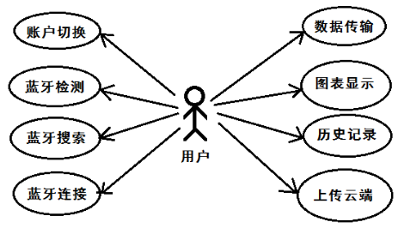
图3-1智慧健康系统用例图

表3-2智慧健康系统用例表

用例名称 | 用例描述
账户切换 | 切换不同用户，方便一个家庭进行操作
蓝牙检测 | 检测Android设备是否拥有蓝牙模块
蓝牙搜索 | 搜索周围蓝牙设备
蓝牙连接 | 与配套蓝牙医疗测量设备进行蓝牙连接
数据传输 | 蓝牙医疗测量设备将所测数据发送到Android设备并显示
图表显示 | 将所测数据以图表的形式直观地进行显示
历史记录 | 显示过往查询的历史记录
上传云端 | 将所拥有的数据上传到云端

智慧健康系统的设计，是要开发一款运行在Android智能手机和平板上，配合血氧仪，血糖仪，心电检测仪等硬件设备进行血氧饱和度、心率，血糖，心电图等的指标测量，并通过蓝牙实时上传测量数据，进行分析统计的应用软件。
通过以上的用例图，可以分析出智慧健康系统的用户为使用家用医疗器械测量的用户，可以使用不同的账户登录。主要功能有蓝牙的搜索匹配与数据传输、数据分析统计并上传云端。
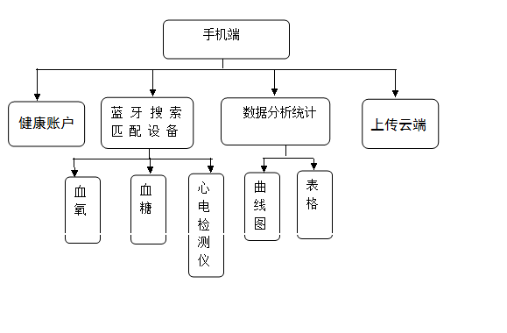
图 3-3智慧医疗系统整体功能图
智慧医疗系统主要使用对象为商家，拥有大量的客户群体，客户可能随时使用家用医疗设备进行测量并上传，因此保证系统的稳定运行具有十分重大的意义。为此智慧医疗系统必须要求系统能7*24小时稳定运行。由于所有数据全部保存在服务器上，所以需要对服务器数据进行定期备份，防止数据的丢失。

3.2健康账户的需求分析
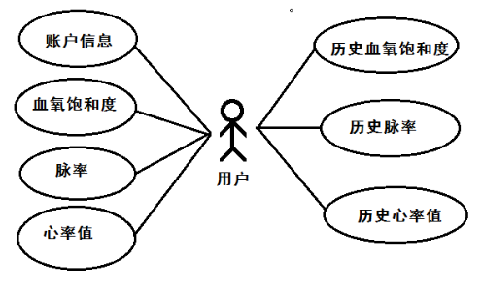
图3-4健康账户用例图
图3-5健康账户用例表

用例名称 | 用例描述
账户信息 | 选择对应的账户进行测量，每次的测量值都会上传到服务器中对应的账户信息下
血氧饱和度 | 用户使用血氧仪测量测量获取血氧饱和度
脉率 | 用户使用血压计测量获取脉率
心率值 | 用户使用血压计测量获取心率值
历史血氧饱和度 | 查看该账户过去测量的血氧饱和度记录
历史脉率 | 查看该账户过去测量的脉率记录
历史心率值 | 查看该账户过去测量的心率值记录
因为每个家用健康测量器械都可能有不同的用户使用，比如一个血压计，很有可能家里的父亲、爷爷、奶奶同时使用测量。所以提出了健康账户这样一个概念，每次不同的用户测量时，都可以使用自己的账户进行测量，打到准确记录的效果。一款设备同时可以拥有多个用户，每个用户都可以查看自己的测量记录，这样才能准确实现“一对多”，避免了需要多台设备的局限性。
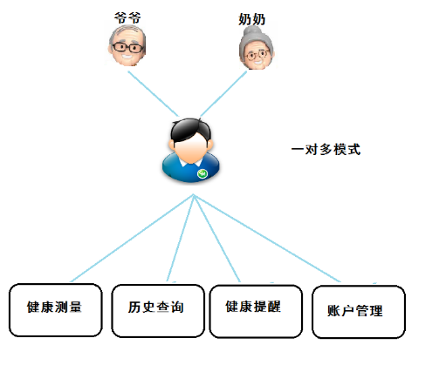
图 3-6智慧医疗系统用户功能展示

3.3蓝牙搜索匹配与数据传输传输的需求分析
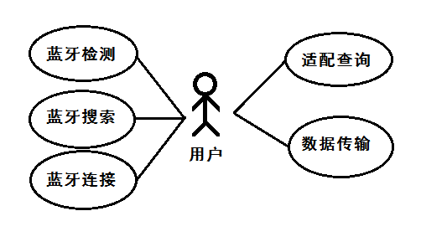
图 3-7为蓝牙功能的用例图
表3-8为蓝牙功能的用例

用例名称 | 用例描述
蓝牙检测 | 检测Android设备是否支持蓝牙
蓝牙搜索 | 搜索周围已开启的蓝牙设备
蓝牙连接 | 指定蓝牙设备，进行连接
适配查询 | 查看已经适配过的蓝牙设备
数据传输 | 与建立连接的蓝牙设备进行数据传输

健康检测设备要与Android设备进行通信，首先就要先建立连接。首先，设备要先开启蓝牙，然后允许蓝牙设备被搜索，这个允许被搜索时间是有限制的（出于安全考虑一般设置为300秒）。在健康检测设备被Android设备搜索以后，Android设备会向健康检测设备发起连接命令，在进行一系列通讯后，Android设备会与健康检测设备进行绑定，健康设备会将测量所获的数据以十六进制的方式发送给Android，在对消息进行解析后，就可以以获得健康检测设备所测得的数据（包含健康数据，测量时间等）。

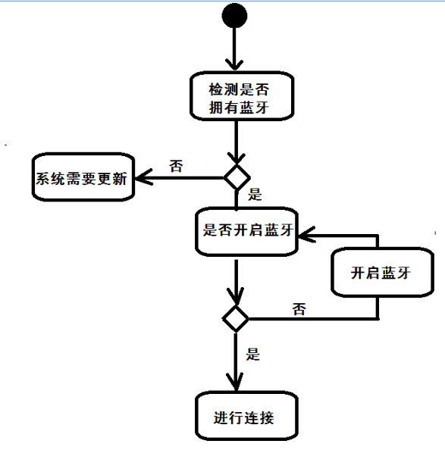
图 3-9通信流程图

3.4数据分析与统计的需求分析
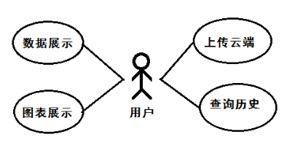
图3-10 数据分析与统计用例图
表3-11 数据分析与统计用例表
用例名称 | 用例描述
数据展示 | 展示从蓝牙医疗设备接受到的数据
图表展示 | 把接受的数据以直观的图表形式进行展示
上传云端 | 把所测数据上传到云端
历史查询 | 查询过往历史查询记录
健康检测设备在向Android设备传递了获取数据之后，便可从数据包中把所测数据解析出来。但是，单纯的简单显示是远远不够的。为了方便用户的观看，不同的数据将采取不同的方式显示。比如血压用柱状图，血氧用饼状图等等。有些实时数据（比如血氧，脉率）是实时更新的，所以数据的显示也需要实时更新。同时，所测的数据还将上传到服务器中，便于长期的存储和管理。数据上传到服务器中的好处还有两个:(1)用户在不同的Android设备上登陆账号也可以读取之前已记录的数据(2)当用户基数足够大的时候，所测的数据量也将具有代表性，便可用在医学科研上，极具医学价值。
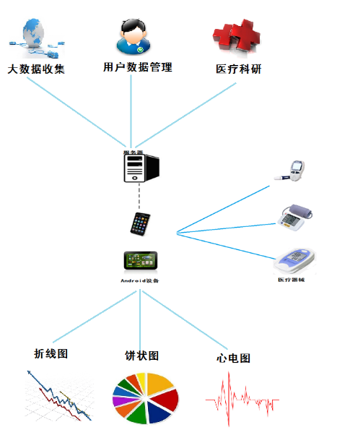
图3-12数据分析与统计功能图

第四章 蓝牙智慧健康系统的设计与实现

4.1总体设计
本系统的主要载体有三个：1.Android设备、2.健康测量设备、3.远程服务器
健康测量设备使用的是仪成公司开发的蓝牙健康测量设备，在第2章第3节中有详细介绍。远程服务器租用阿里云，在这里也不详细介绍。下面将主要介绍的是Android端的开发，也是这次设计的最主要载体。图4.1为三者关系。
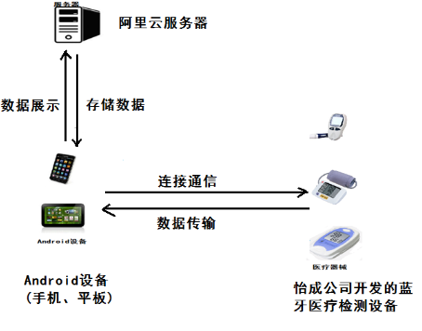
图4.1Android设备、健康检测设备与数据库关系
Android端采用CS模式开发，CS模式最大的好处就是可以相对灵活实现各种预期的功能和特效，所受的限制为系统提供的底层功能或开发工具的限制，但是CS模式最大的缺点就是大部分功能新增、界面调整、逻辑变更需要更新客户端来实现。当然，通过良好的设计可以一定程度上实现不更新客户端来实现新功能、逻辑变更等，但相对来说在不升级客户端的情况下对架构设计要求较高。因为这次的设计不需要太多的功能更新与新增，而且考虑到BS模式的局限性，最终决定采用CS模式开发。开发环境选择用ADT Plugin for Eclipse，因为在过去几年的学习中，对Eclipse掌握还是比较熟练的。数据库则采用Mysql，因为mysql的灵活轻便，非常合适这次的开发。
Android的开发也主要由前端、后台、数据库组成。下面将主要介绍这这三个方面。

4.2详细设计

4.2.1后台设计
后台设计是整个系统中最重要的部分，主要分成蓝牙传输与用户业务两方面。
（1）蓝牙传输设计
要进行蓝牙传输，首先要进行必要的连接准备。先检测Android设备是否具有蓝牙，没有蓝牙则提示进行系统更新或者更换设备。然后再开启蓝牙，并搜索周围蓝牙设备进行连接。如图4.2所示
图4.2蓝牙连接流程图
当Android设备与蓝牙医疗设备进行连接后，则进行通信，并把所测数据传输到Android设备上，并上传云端。
（2）用户业务设计
用户主要具有账户切换，进行测量，查询历史三个业务。首先介绍下账户切换，因为每个家用健康测量器械都可能有不同的用户使用。所以一款设备同时可以拥有多个用户，每个用户都可以查看自己的测量记录，这样才能准确实现“一对多”，避免了需要多台设备的局限性。进行测量在上一节已有详细介绍。而查询历史，就是查询过往测试所得的数据，从而让用户对自己过往的身体健康有较好的了解。

4.2.2前端设计
前端将参考现在主流APP，采用”扁平化”设计。并且，还将添加数据的图表展示，使所测数据更加直观。前端设计要以有更好的用户体验为目标，界面简洁美观十分重要。

4.2.3数据库设计
数据库将采用mysql，并部署在阿里云上。因为在未来数据量是非常大的，所以要避免数据的冗余，让数据库的设计最简练高效。

4.3后台实现

4.3.1蓝牙传输实现
蓝牙传输是后台中最重要的部分，所以蓝牙传输也是整个系统最核心的部分，这里将详细介绍。首先介绍一下蓝牙传输的流程：
- 连接准备
蓝牙传输首先要建立连接。当然，Android设备的首要条件就是需要具有蓝牙（所以使用虚拟机是无法进行设备测试的），所以首先要先对设备是否拥有蓝牙进行检测，如果设备没有蓝牙功能则进行提示。
首先，要在应用程序清单文件中声明蓝牙权限，这是所有蓝牙操作的前提，只有申明了蓝牙权限，才能对蓝牙进行操作。

<manifest ... >

<uses-permission android:name="android.permission.BLUETOOTH" />
.......
</manifest>
图4.3申明蓝牙权限的实现
然后，要检测设备是否支持蓝牙以及蓝牙是否开启。先调用isEnabled()方法来检查当前
蓝牙是否可用。如果这个方法返回false，那么蓝牙是被禁用的。如果蓝牙被禁用，则就要调用带有startActivityForResult()方法。这时会对系统发起一个启动蓝牙的请求。
图4.4检测蓝牙是否开启和启动的实现

if(!mBluetoothAdapter.isEnabled()){

Intent enableBtIntent =newIntent(BluetoothAdapter.ACTION_REQUEST_ENABLE);

startActivityForResult(enableBtIntent, REQUEST_ENABLE_BT);

}
在以上步骤进行之后，Android设备就具有了连接的前提。
（2）建立连接。
要与智慧医疗设备进行连接，首先要先在Android设备上检测到智慧医疗设备。检测分为两种：一是第一次建立连接，二是对已适配设备进行连接。已适配设备的连接比较简单，因为已适配设备的信息已经被存放在Android设备中，我们只要对其进行显示即可。
图4.5显示已适配设备的信息与MAC地址的实现

Set<BluetoothDevice> pairedDevices = mBluetoothAdapter.getBondedDevices();
if(pairedDevices.size()>0){
for(BluetoothDevice device : pairedDevices){
mArrayAdapter.add(device.getName()+"\n"+ device.getAddress());
}}
在这里解释一下，BluetoothDevice是设定的一个蓝牙对象，在蓝牙开发中我们就是对BluetoothDevice进行操作。而ArrayAdapter对象把每个已配对设备的名称显示给用户，简单地来说就就是一个BluetoothDevice的数组。MAC地址是BluetoothDevice对象来初始化一个连接所需要的信息，因为是已适配设备，所以这个MAC地址是已记录的，可以直接显示。而与第一次匹配设备建立连接，则需要求得其MAC地址。首先先调用startDiscovery()方法，开启蓝牙搜素，在一段时间的搜素后，则会获取扫描发现的每个设备的蓝牙名称。当然，我们要先注册一个ACTION_FOUND类型的广播接收器，并在这个接收器中设定一个过滤取，用来只获取所蓝牙信息。如图4.6显示注册和处理设备发现时的广播：

private final BroadcastReceiver mReceiver = new BroadcastReceiver() {

public void onReceive(Context context, Intent intent) {

String action = intent.getAction();

if (BluetoothDevice.ACTION_FOUND.equals(action)) {

BluetoothDevice device = intent.getParcelableExtra(BluetoothDevice.EXTRA_DEVICE);

mArrayAdapter.add(device.getName() + "\n" + device.getAddress());

}

}

};

IntentFilter filter = new IntentFilter(BluetoothDevice.ACTION_FOUND);

registerReceiver(mReceiver, filter); /
图4.6显示注册和处理设备发现时的广播的实现
此时我们获取了视频蓝牙的信息及地址，这些信息会被保存在前端的一个listview里面，这些内容也会被设备自动标记为已适配。蓝牙的搜索是消耗非常非常大的，因此我们在接收搜索后要调用cancelDiscovery()进行注销。
- 进行通信
接下来，我们要使Android设备与健康检测设备建立可靠的连接，为接下来数据的发送做好准备。具体的通信协议如下：首先Android端会发生探索协议用于探索医疗设备是否是可靠设备。医疗设备进行回包后，Android再发出连接指令,医疗设备再进行回包。之后就可以进行可靠通信，Android发出收集数据指令，医疗设备则将所收集数据发送往Android端。不同的设备的通信协议是不同的。以血糖仪为例：图4.3
（1）探索：
Android端：4F FF FF FF 02 FF FF B2
06 00 00 02 02 44 1D：医疗设备回包
（2）连接
Android端：4F 06 00 00 00 06 02 44 00 05 00 01 0D
51 06 00 00 0c 02 44 06 01 01 14 11 24 17 30 00 1D：医疗设备回包
（3）进血
Android端：4F FF FF FF 03 FF FF FE 4D
------ ：医疗设备回包
（4）搜集数据：
Android端：4F 06 00 00 06 0815 120812 01 0D
06 00 0C 02 44 01 00 3A 14 11 24 19 25 00 3D ：医疗设备回包

图4.7血糖仪通信协议
以血糖仪为例，Android端首先发生探索命令：4F FF FF FF 02 FF FF B2用来对医疗设备进行探索，当医疗端回包06 00 00 02 02 44 1D，表示声明有一个可连接的医疗设备的存在。然后安装端发生4F 06 00 00 00 06 02 44 00 05 00 01 0D进行连接试探，医疗设备回包51 06 00 00 0c 02 44 06 01 01 14 11 24 17 30 00 1D，则表示开始连接。接下来Android端发送4F FF FF FF 03 FF FF FE 4D表示可以进血，则医疗设备运行进血。然后Android端发送收集数据指令4F 06 00 00 06 0815 120812 01 0D ，医疗设备则回包06 00 0C 02 44 01 00 3A 14 11 24 19 25 00 3D。这就是收集到的数据，我们再对06 00 0C 02 44 01 00 3A 14 11 24 19 25 00 3D进行解析。从尾端算起，3D为校验码，14 11 24 19 25 00为时间，指13年11月24日，19点25分。而前面的00 3A就是收集到的数据，0X3A=58，测试结果等于0X3A/10=5.8,可知测试结果血糖为5.8豪摩尔每升。其他的设备的通信也很类似，都是在建立可靠连接后，发送加密的数据，解析后就可以获取测得的数据。心电图的比较不同，是属于时事发送的，即每秒都要对所发信息进行解析，但是原理完全一样。

4.3.2用户业务实现
要实现用户业务，首先要创建一个用户类，每当新增加用户时，就创建一个用户类的实体。这个类包括了用户账户，测量历史等，具体的信息会被存储在数据库里。
public class Userlogininf implements java.io.Serializable {
private Integer userId;
private String userName;
private String password;
private String sex;
private String telephone;

this.sex = sex;
this.telephone = telephone;
this.birthAddress = birthAddress;
this.registrationDate = registrationDate;
// this.usermembers = usermembers;
// this.equipmenttestinfs = equipmenttestinfs;
}
// Property accessors

public Integer getUserId() {
return this.userId;
}

public void setUserId(Integer userId) {
this.userId = userId;
}

public String getUserName() {
return this.userName;
}

public void setUserName(String userName) {
this.userName = userName;
}

public String getPassword() {
return this.password;
}

public void setPassword(String password) {
this.password = password;
}

public String getSex() {
return this.sex;
}

public void setSex(String sex) {
this.sex = sex;
}

public String getTelephone() {
return this.telephone;
}

public void setTelephone(String telephone) {
this.telephone = telephone;
}

public String getBirthAddress() {
return this.birthAddress;
}

public void setBirthAddress(String birthAddress) {
this.birthAddress = birthAddress;
}

public Date getRegistrationDate() {
return this.registrationDate;
}

public void setRegistrationDate(Date registrationDate) {
this.registrationDate = registrationDate;
}

// public Set getUsermembers() {
// return this.usermembers;
// }
//
// public void setUsermembers(Set usermembers) {
// this.usermembers = usermembers;
// }
//
// public Set getEquipmenttestinfs() {
// return this.equipmenttestinfs;
// }
//
// public void setEquipmenttestinfs(Set equipmenttestinfs) {
// this.equipmenttestinfs = equipmenttestinfs;
// }

}

private String birthAddress;
private Date registrationDate;
public Userlogininf() {
}
public Userlogininf(int userId) {
this.userId = userId;
}
public Userlogininf(String userName, String password) {
this.userName = userName;
this.password = password;
}
public Userlogininf(Integer userId,String userName, String password) {
this.userId =userId;
this.userName = userName;
this.password = password;
}

public Userlogininf(String userNameord, String sex) {
this.userName = userName;
this.password = password;
this.sex = sex;
}

/** full constructor */
public Userlogininf(String userName, String password, String sex,
String telephone, String birthAddress, Date registrationDate) {
this.userName = userName;
this.password = password;
this.sex = sex;
this.telephone = telephone;
this.birthAddress = birthAddress;
this.registrationDate = registrationDate;
// this.usermembers = usermembers;
// this.equipmenttestinfs = equipmenttestinfs;
}
/** full constructor */
public Userlogininf(Integer userId,String userName, String password, String sex,
String telephone, String birthAddress, Date registrationDate) {
this.userId = userId;
this.userName = userName;
this.password = password;
this.sex = sex;
this.telephone = telephone;
this.birthAddress = birthAddress;
this.registrationDate = registrationDate;
// this.usermembers = usermembers;
// this.equipmenttestinfs = equipmenttestinfs;
}
// Property accessors

public Integer getUserId() {
return this.userId;
}

public void setUserId(Integer userId) {
this.userId = userId;
}

public String getUserName() {
return this.userName;
}

public void setUserName(String userName) {
this.userName = userName;
}

public String getPassword() {
return this.password;
}

public void setPassword(String password) {
this.password = password;
}

public String getSex() {
return this.sex;
}

public void setSex(String sex) {
this.sex = sex;
}

public String getTelephone() {
return this.telephone;
}

public void setTelephone(String telephone) {
this.telephone = telephone;
}

public String getBirthAddress() {
return this.birthAddress;
}

public void setBirthAddress(String birthAddress) {
this.birthAddress = birthAddress;
}

public Date getRegistrationDate() {
return this.registrationDate;
}

public void setRegistrationDate(Date registrationDate) {
this.registrationDate = registrationDate;
}

// public Set getUsermembers() {
// return this.usermembers;
// }
//
// public void setUsermembers(Set usermembers) {
// this.usermembers = usermembers;
// }
//
// public Set getEquipmenttestinfs() {
// return this.equipmenttestinfs;
// }
//
// public void setEquipmenttestinfs(Set equipmenttestinfs) {
// this.equipmenttestinfs = equipmenttestinfs;
// }

}

图4.8用户类的实现
测量的进行，就是用户在使用设备进行测量时候，Android设备会与测量设备进行通信，并把数据传输到Android设备上，具体操作在上一节中有详细讲到。历史查询，就是在数据库中匹配用户对应的ID，并把所测的历史数据显示在Adnroid设备上。

4.4前端实现
Android的前端设计，从架构上来说比web的简单，因为Android的前端设计是可视化的。只需在设计中添加对应控件，便可以在设计中进行布局改变。如图4.10、4.11所示
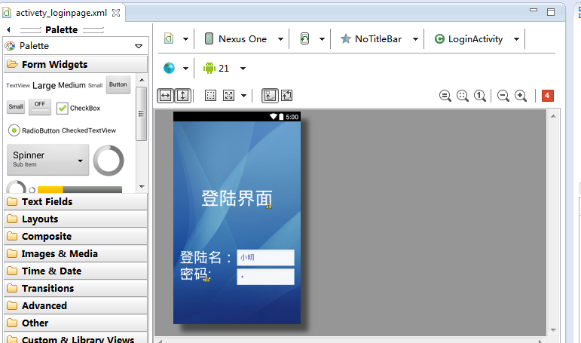
图4.9登陆界面的可视化设计
<TextView
android:id="@+id/textViewLoginPage"
android:layout_width="wrap_content"
android:layout_height="wrap_content"
android:layout_centerHorizontal="true"
android:layout_marginTop="150dp"
android:text="登陆界面"
android:textColor="#FFFFFF"
android:textSize="45sp"/>
<LinearLayout
android:id="@+id/r_add_usermem"
android:layout_width="match_parent"
android:layout_height="wrap_content"
android:layout_below="@+id/textViewLoginPage"
android:layout_marginTop="100dp"
android:focusable="true"
android:focusableInTouchMode="true"
android:gravity="center_horizontal"
android:orientation="horizontal">

图4.10登陆界面的代码设计
在4.10中我们运用可视化编程在设计中执着了测量界面，然后在4.11中，就是可视化编程进行后生成的前端代码。然后我们再把每个控件进行绑定，对他们赋予方法。

private CheckBox CB_bmp;
private CheckBox cb_blood;
private CheckBox cb_bloodPress;
private Button bt_back;
private Boolean blBmp,blood;
。。。。。。。。
cb_bmp = (CheckBox) findViewById(R.id.cb_bmp);
cb_blood = (CheckBox) findViewById(R.id.cb_blood);
cb_bloodPress = (CheckBox) findViewById(R.id.cb_bloodPress);
bt_back = (Button) findViewById(R.id.bt_back);
cb_bloodPress.setOnCheckedChangeListener(this);
。。。。。。
cb_blood.setChecked(true);

图4.11赋予控件方法的实现
赋予方法后，我们就可以对前端的控件的操作（如设置点击，拉拽等等）产生相应的响应。但是，比较困难的方法就是在数据的显示方面，因为数据显示需要画图。这不能直接在可视化编程中进行，因此需要使用代码进行画图。
privatevoid getDot( Canvas canvas,float w){
float oo1 = getWidth()/2;/
float oo2 = getHeight()-(getHeight()-radius)/2;
arrowSize = radius/6;
floatstandardBodyWeight;
floatZ = (float) 3.1415926;
float o1,o2,x1,x2,y1,y2,hx,hy;
if(w <= 115){
/MaxSize));
drawTriangle(x1, y1, x2, y2, hx, hy, canvas);
}else{
o1 = (float) (oo1 + (radius - radius*arrowSize)*Math.cos(0));
o2 = (float) (oo2 - (radius - radius*arrowSize)*Math.sin(0));
hx = oo1 + radius;
hy = oo2;
x1 = o1 ;
// System.out.println("sin="+Math.sin(蟺 *w/100)+"###"+w);
y1 = (float) (o2 + arrowSize);
x2 = o1;
y2 = (float) (o2 - arrowSize);
drawTriangle(x1, y1, x2, y2, hx, hy, canvas);
}
// canvas.drawPath(path, paintTri);
}

if((Z * w/MaxSize)>3.14/6){ paintTri.setColor(Color.RED);

图4.12画图的实现
}
if((Z * w/MaxSize)<3.14/6){
paintTri.setColor(Color.YELLOW);
}
o1 = (float) (oo1 - (radius - arrowSize*Math.sin(Z * 1/3))*Math.cos(Z * w/MaxSize));
o2 = (float) (oo2 - (radius - arrowSize*Math.sin(Z * 1/3))*Math.sin(Z * w/MaxSize));
hx = (float) (oo1 - radius*Math.cos(Z * w/MaxSize));
hy = (float) (oo2 - radius*Math.sin(Z * w/MaxSize));
x1 = (float) (o1 + arrowSize*0.5*Math.sin(Z *w/MaxSize));
y1 = (float) (o2 - arrowSize*0.5*Math.cos(Z *w/MaxSize));
x2 = (float) (o1 - arrowSize*0.5*Math.sin(Z *w/MaxSize));
y2 = (float) (o2 + arrowSize*0.5*Math.cos(Z *w/MaxSize));

o1 = (float) (oo1 + (radius - arrowSize*Math.sin(N * 1/3))*Math.cos(N-N* w/MaxSize));
o2 = (float) (oo2 - (radius - arrowSize*Math.sin(N * 1/3))*Math.sin(N-N* w/MaxSize));
hx = (float) (oo1 + radius*Math.cos(N-N* w/MaxSize));
hy = (float) (oo2 - radius*Math.sin(N-N * w/MaxSize));
x1 = (float) (o1 + arrowSize*0.5*Math.sin(N-N* w/MaxSize));
y1 = (float) (o2 + arrowSize*0.5*Math.cos(N-N* w/MaxSize));
x2 = (float) (o1 - arrowSize*0.5*Math.sin(N-N* w/MaxSize));
y2 = (float) (o2 - arrowSize*0.5*Math.cos(N-N * w);
画图就是用使用最基本的三个对象Color，Paint，Canvas，这三个类都存放在 android.graphics包下，主要使用的是三大函数drawline().drawrect().drawcircle().然后再进行函数设定，就可以实现大部分简单的画图操作，最后再把所画的图，在设计上显示出来即可。

4.5数据库实现
数据库使用Mysql进行操作，下面介绍一下主要的表的设计。
表4.13用户表
名 | 类型 | 长度 | 小数点 | 是否null
id | int | 255 | 0 | Y(key)
User_fk_id | int | 20 | 0 | Y
username | varchar | 20 | 0 | Y
sex | char | 1 | 0 | Y
telephone | varchanr | 12 | 0 | N
birthaddress | varchanr | 20 | 0 | N
height | double | 20 | 0 | N
registrationdate | date | 0 | 0 | N
stae | varchar | 1 | 0 | Y

在用户表中，ID指的是登陆用户的唯一标示，因此在表中设为主键，每一个ID代表一个用户，在搜索用户时就是靠ID来寻找。Username是用户名，用户登陆所使用的就是usrname，这个username也是必要的。Sex表示的是用户性别，用户性别也是在用户未来的数据统计的必要数据之一。Telephone，birthaddress，height，registrationdate分别表示用户的电话，生日，体重，注册信息，这些都属于次要信息，因此是不必要的。Stae则表示的是用户的激活状态，只有用户出于激活状态，才可以进行处理。而User_fk_id则是测试记录的保存并作为外键存在的。
表4.14测试数据表
名 | 类型 | 长度 | 小数点 | 是否null
id | int | 255 | 0 | Y(key)
Username | varchar | 20 | 0 | Y
textdata | data | 0 | 0 | N
weight | double | 3 | 0 | N
PRbpm | int | 1 | 0 | N
SPO2 | int | 1 | 0 | N
heighpress | int | 1 | 0 | N
lowpress | int | 1 | 0 | N
在测试数据表中，ID表示每次测试的唯一标示，通过这个ID就可以查询到对应的测试信息。Username则表示测试用户信息。Textdata表示测试信息，weight表示测试用户体重，PRbpm表示测试心率，SPO2表示测试所得血氧值，heighpress表示测试所得高压，lowpress则表示测试所得高压。
数据库被部署在阿里云上，因此可以在任何地区使用（之前部署在实验室中，只能通过局域网使用），在未来还计划租用商业专业服务器，使之成为一个真正具有医学研究和商业价值的智慧医疗项目。

第五章 蓝牙智慧健康系统的测试

5.1测试方案
对蓝牙智慧健康系统进行测试，就要代入用户的身份对蓝牙智慧健康系统进行操作，按照用户操作流程对各种情况进行检测。主要分4个模块进行测试（1）先使用账户进行登录测试；再进入系统后对用户切换模块进行测试。（2）进入蓝牙连接模块，对蓝牙连接功能进行测试，测试蓝牙开启、蓝牙搜索、蓝牙连接的各种情况。（3）连接不同的蓝牙医疗设备，检测Android设备的接收情况。（4）数据被接收之后，对数据的处理与存储情况进行检测。

5.2测试用例
表5.1测试用例表
编号 | 大分类 | 编号 | 小分类 | 前置条件 | 测试步骤 | 预期结果
001 | 登陆检测 | 001 | 正常情况 | 账户密码 | 进行登陆 | 登陆成功
 |  | 002 | 密码错误 | 账户存在，密码错误 | 进行登陆 | 登陆失败
 |  | 003 | 账户错误 | 账户不存在 | 进行登陆 | 登陆失败
002 | 用户切换 | 001 | 不同用户 | 处于用户1 | 点选用户2 | 切换成用户2
 |  | 002 | 相同用户 | 处于用户1 | 点选用户1 | 不进行切换
003 | 蓝牙检测 | 001 | 蓝牙存在 | Android设备存在蓝牙 | 点击蓝牙搜索 | 提示开启蓝牙
 |  | 002 | 蓝牙不存在 | Android设备不存在蓝牙 | 点击蓝牙搜索 | 提示不存在蓝牙
004 | 蓝牙搜索 | 001 | 存在蓝牙设备 | 周围存在可连接的蓝牙设备 | 点击蓝牙搜索，等待 | 搜索到周围蓝牙，并显示已适配蓝牙
 |  | 002 | 不存在蓝牙设备 | 周围不存在可连接的蓝牙鼠标 | 点击蓝牙搜索，等待 | 只显示已适配蓝牙
005 | 蓝牙连接 | 001 | 待连接设备正常 | 待连接测量设备处于可连接状态 | 点击相应蓝牙设备，进行连接 | 与测量设备连接成功
 |  | 002 | 待连接设备错误 | 待连接测量设备  蓝牙未开启 | 点击相应蓝牙设备，进行连接 | 提示连接失败
006 | 数据传输 | 001 | 传输正常 | 测量设备完成测量正常发送数据 | 进行测量，等待数据发送 | 数据正常显示
 |  | 002 | 传输错误 | 测量设备未完成测量未发送数据 | 进行测量，等待数据发送 | 提示接收出错
007 | 查看图表 | 001 | 传输正常 | 测量设备完成测量正常发送数据 | 点击测量数据，查看图表 | 图表正常显示
 |  | 002 | 传输错误 | 测量设备未完成测量未发送数据 | 点击提示错误 | 提示接收出错，不显示图表
008 | 查看记录 | 001 | 记录存在 | 用户之前正常进行过测量 | 点击查看记录 | 正确显示过往测量记录
 |  | 002 | 没有记录 | 用户之前未进行测量 | 点击查看记录 | 测量记录为空

5.3测试结果
进行登陆检测，当账户密码存在时，登陆成功当账户或者密码出错时则显示登陆失败。进行用户切换，以“奶奶”的身份点击“爷爷”切换成功，再次点击“爷爷”不进行切换。
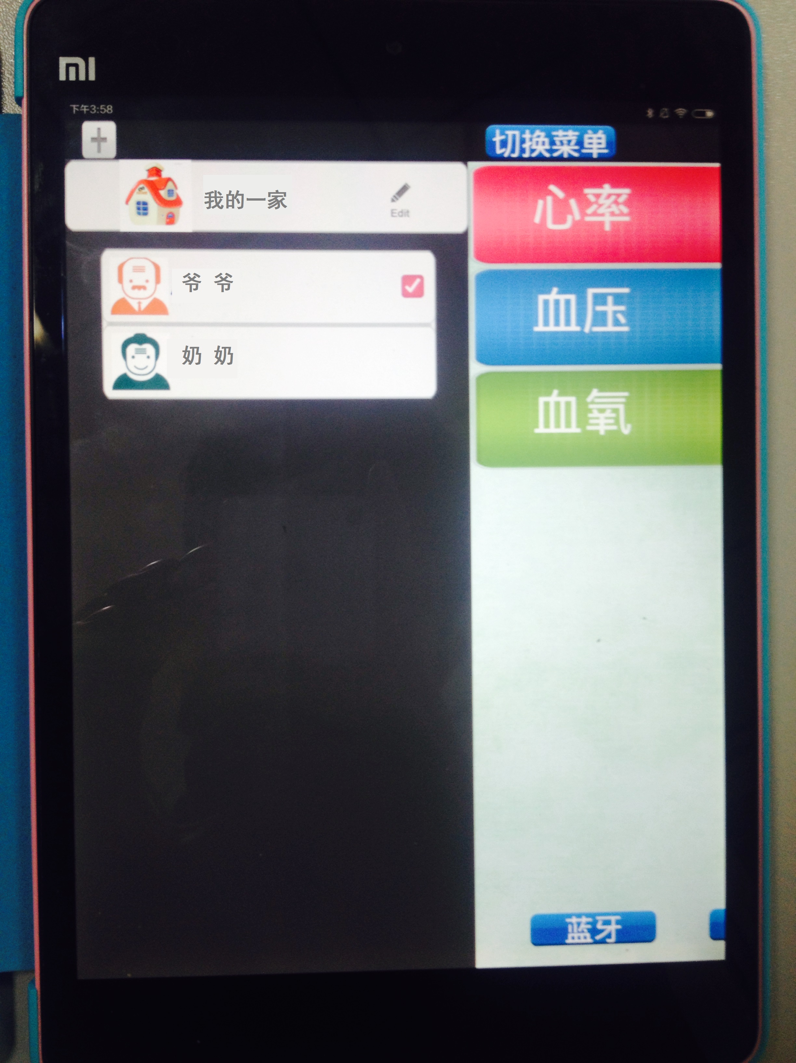
图5-2用户切换
在蓝牙搜索过程中，对蓝牙检测，蓝牙搜索进行相应测试，与预期效果一致。之后点击血血糖仪进行连接（血糖仪已开启蓝牙），可以进行连接。再点击血压计（未开启蓝牙）则无法连接，提示连接出错。之后再连接血糖仪进行测试，当正常测量时显示测量所得数据，当测量错误（往血糖仪试纸中滴入一滴水）则显示测量错误。
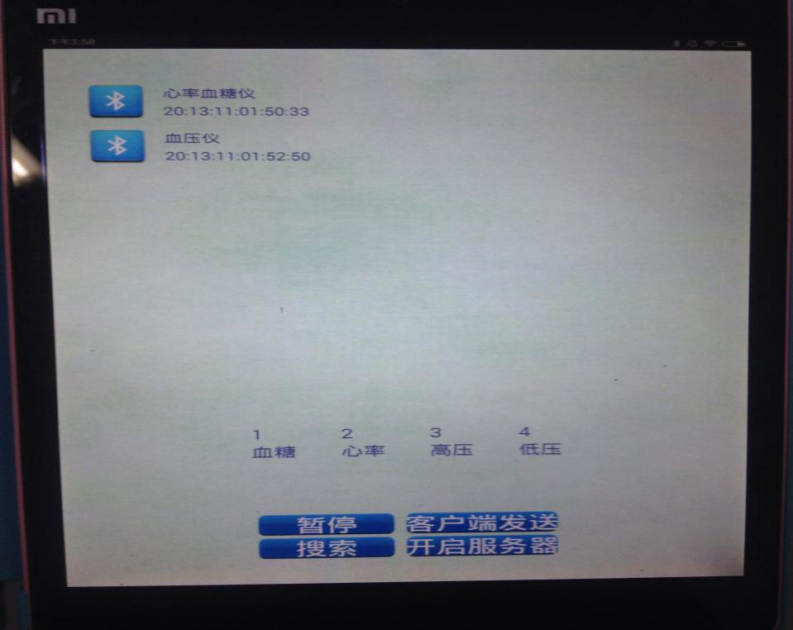
图5-3蓝牙搜索

测量结束后，点击测量数据中的图表显示，在第一次正确测量的时候，显示图表数据；在第二次测量错误时，则显示测量错误。
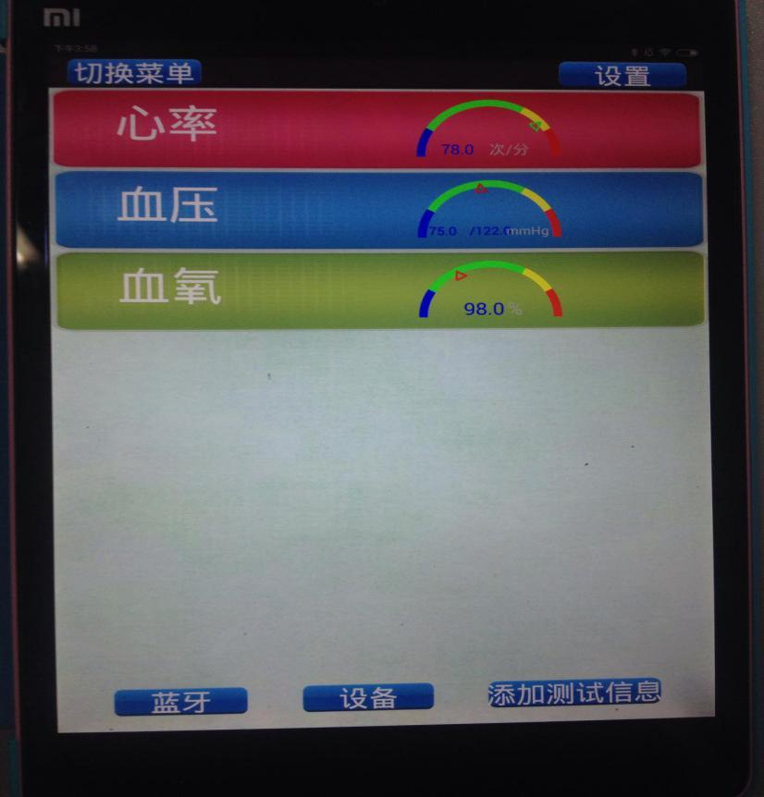
图5-4图表显示数据
点击历史记录，可以查询对应账户下的历史测量信息。当点击新用户时，则不显示。
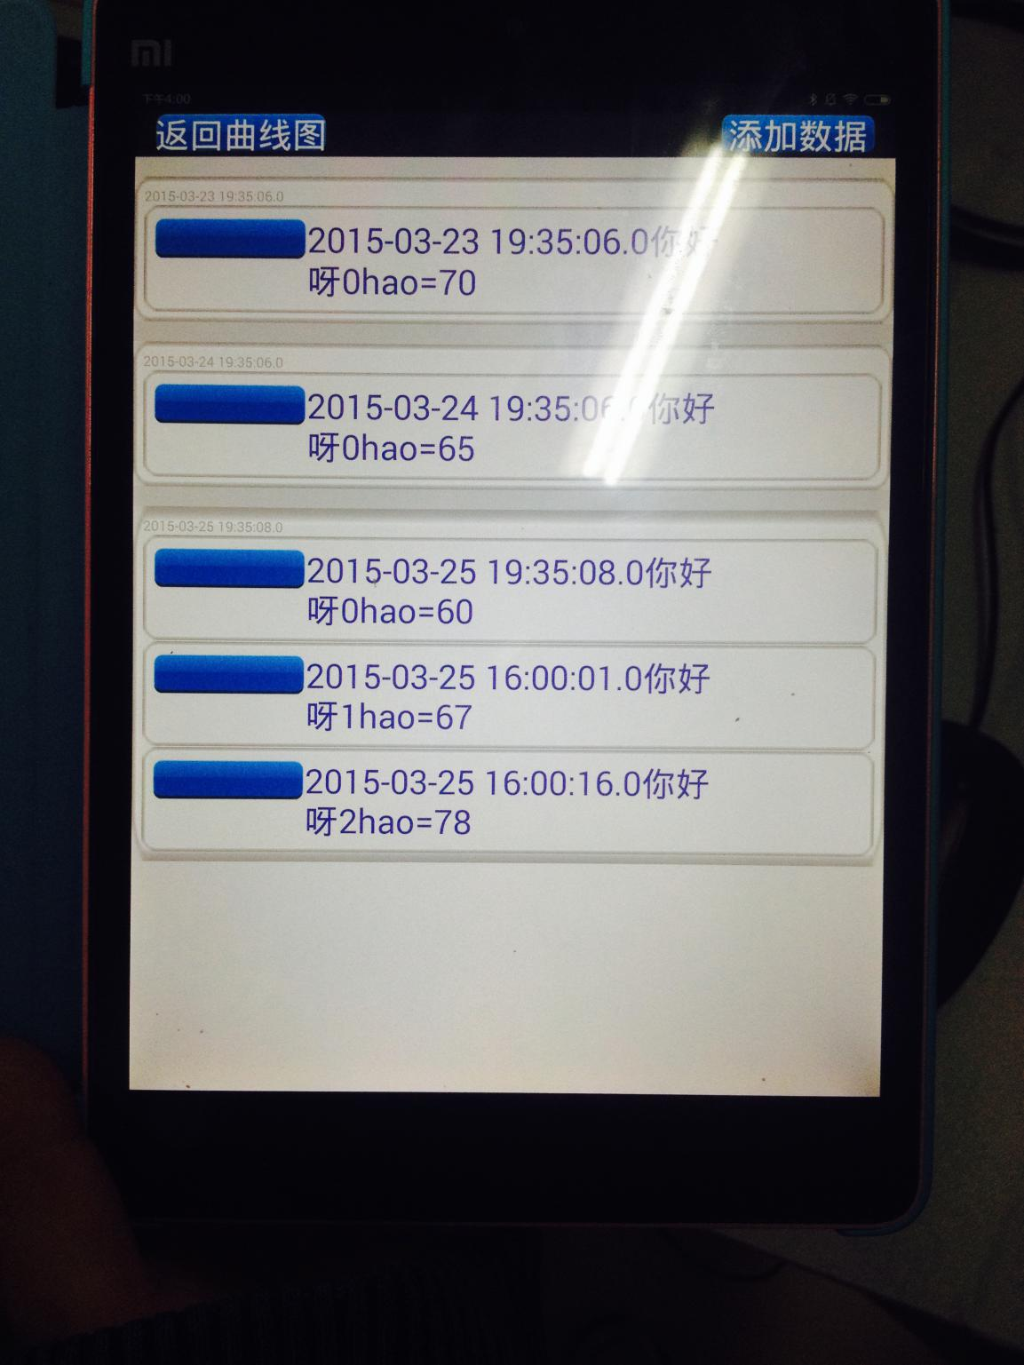
图5-5历史记录

5.4结果说明
通过这次的测试可以得出结论，蓝牙智慧健康系统的测试与预计结果完全一致。蓝牙智慧健康系统比起过往的医疗系统有着方便，智能等较大优势，这次的项目设计取得成功。

第六章 总结
本文针对当前健康检测设备测量存在记录、分析等等不足，研发了一个基于Android的蓝牙新型健康智慧系统。本文先结合国内外文献，分析了当今Android，蓝牙和健康系统的现状与不足后，提出了一个采用蓝牙通信的改良方案。在规划该系统的需求分析后，从前台，后端，服务器三处进行详细设计。最后开发出一个功能较为完善的健康智慧系统，比起原来的健康系统有较大进步。
未来将计划租用专业商业服务器，让这个系统实现真正的商业价值与医用价值。

参考文献
1 金纯等编著. 蓝牙技术. 北京：电子工业出版社, 2001.
(Chun Jin.etalOverview. Bluetooth technology. Beijing: Publishing House of electronics industry, 2001)
2（印）SatyaKomatinen，i（美）DaveMacLean；曾少宁，杨越译. 精通Android. 北京：人民邮电出版社, 2013.01
(SatyaKomatinen, DaveMacLean;Zeng Shaoning,Translated by Yang Yue .Proficient in Android.Beijing: People's posts and telecommunications publishing,01,2013)
3 张鹏富.浅谈蓝牙技术的发展现状和前景[J].计算机光盘软件与应用,2014,(第16期)
(Zhang Pengfu. Introduction to the development of bluetooth technology present situation and prospects[J]. Computer CD software and application,2014,(16))
4 张子敬.蓝牙技术应用现状和未来发展趋势[J].科技致富向导,2012,(第14期).
(Zhang Zijing.Bluetooth technology application situation and development trend in the future[J].How to use technology to become rich,2012,(14))
5 Prentice Hall India Pvt.,Bluetooth, Limited, 2004.01
6 Michael Miller，Discovering Bluetooth， SYBEX Inc.，2009
7 Jaap Haartsen;Mahmoud Naghshineh; Bluetooth: vision, goals, and architecture，ACM SIGMOBILE Mobile Computing and Communications Review，1998,（2）：38-45
8刘静，赵迪.浅谈蓝牙技术[J].科技信息，2009，（3）：81.
(Liu Jing,Zhao Di.Introduction to bluetooth technology. Science and technology information,2009,(3):81)
9 郑汉杰.智能手机操作系统与Android简介[J].金山,2012,(第5期).
(Zheng Hanjie.the introduction of Android smartphone operating system[J].Jinshan,2012,(5))
10 刘志龙.浅谈安卓系统的应用及发展前景[J].软件(教育现代化)(电子版),2012,(第8期).
(Liu Zhilong.Introduction to android application and development prospect[J].Software(Education modernization),2012,(8))
11 Marko Gargenta，Learning Android，O'REILLY & ASSOC INC，2010.11
12 Grant Allen，Beginning Android，Apress，2011
13王红,边洪宁,宫琳琳.智能健康监护系统软件设计[J].价值工程,2014,(第32期).
(Wang Hong,Bian Hongning,Gong Linlin. Health intelligent monitoring systemdesign[J]. Value engineering, 2014,(32))
14 Heather J Seabrook;Julie N Stromer;Cole Shevkenek; Medical applications: a database and characterization of apps in Apple iOS and Android platforms. BMC Res Notes，2014,7,573
15刘砚青.智能健康设备大潮来袭[J].中国经济周刊,2014,(第4期).
（Liu Yanqing. Intelligent health equipment springsweeping.China economic weekly, 2014，(4)）
16 刘燕.智能健康有什么用?[J].IT经理世界,2012,(第10期).
(Liu Yan. What's the use of intelligent health?[J]. The world of IT manager,2012，（10）)
Research on Bluetooth Intelligent Health System
Based on Android

123012011107 LiuYu Tutor: Xiao Ruliang
(Faculty of Software, Fujian Normal University, Fuzhou 350007)

【Abstract】 With the development of modern information technology and people are paying more and more attention to health, the medical and health system more and more into the homes of ordinary people. In recent years, many families have health detection equipment (blood glucose, blood pressure, oximetry), but only by the health detection equipment to measure insufficient records, analysis and so on. A practical, suitable for use in the elderly and intuitive wisdom health system is very promising. At present, the domestic smart health system are still not practical, communication etc.. Existing research at home and abroad in this paper, the health conditions of the existing intelligent software to carry on the analysis, combined with the rise of Android market fiery and Bluetooth technology now provide an effective improvement scheme of health care equipment and Bluetooth technology. The idea is to develop a bluetooth access health system, the Android device can communicate reliably measuring devices with Bluetooth medical; when measuring the user in the Bluetooth medical measuring equipment, the measured data will be transmitted via Bluetooth to the Android equipment, health system of the received data is processed and uploaded server. Its advantage is that it can be for the data analysis and storage, eliminating manual recording tape, help users to easily manage their own health information, compared with the health care system in the past have great advantage.
【Keywords】 Bluetooth, Android,Java, medical

